
Муниципальное бюджетное общеобразовательное учреждение
Образовательный центр «ФЛАГМАН» с углубленным изучением отдельных предметов
дошкольное отделение - детский сад №5
(МБОУ ОЦ «ФЛАГМАН»)

Конспект педагогического мероприятия
для детей подготовительной группы
«Покорение космоса»

Задачи.
Формировать знания детей о космосе, космонавтах.
Закреплять знания о Солнце как раскаленном космическом объекте, солнечной системе, планетах, звездах, созвездиях.
Обучать различным способам познания через экспериментальную деятельность.
Вызвать интерес к космосу.
Активизировать словарь дошкольников, расширять их кругозор;
Воспитывать уважение, чувство гордости за нашу Родину, ее героев – космонавтов.

Воспитатель.
Ребята, 12 апреля вся наша страна отметила большой праздник. – Напомните мне, пожалуйста, что это за праздник? (День космонавтики). Правильно, это праздник космонавтов и всех людей, кто участвует в создании космических ракет.
– Ребята, что такое космос? (Космос – это планеты, звезды, метеориты, созвездия).

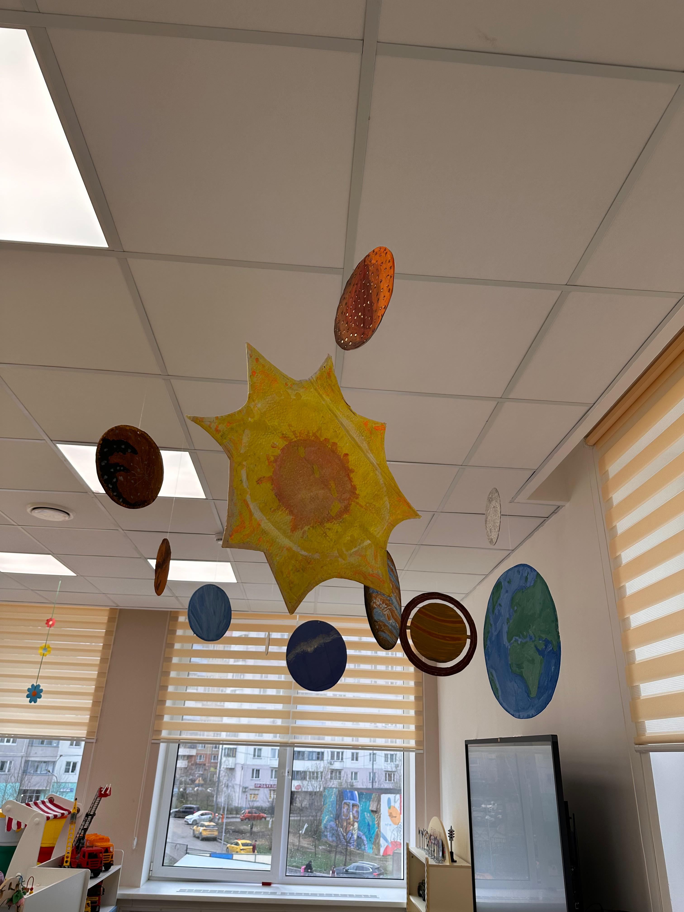
Издавна люди смотрели на небо и мечтали побывать в далеком космосе. Еще люди всегда хотели знать – есть ли жизнь где-нибудь еще? Есть ли воздух на других планетах? Но чтобы это узнать, надо обязательно долететь до них. И вот 12 апреля 1961 года эта мечта сбылась. Впервые в космос отправился человек. - Кто же этот первый человек, который отправился в космос?
(Первым человеком, который отправился в космос, был Ю.А.Гагарин). – А кто из космонавтов первым вышел в открытый космос? (Первым человеком, который вышел в открытый космос был советский космонавт Алексей Архипович Леонов).
- Как зовут первую женщину, которая побывала в космосе? (Первую женщину, которая побывала в космосе, зовут Валентина Владимировна Терешкова).
Воспитатель. Много лет назад русские ученые под руководством конструктора Сергея Павловича Королева изготовили первый летательный аппарат, который смог облететь вокруг Земли.
– Как он назывался? (искусственный спутник Земли «Спутник – 1»).
Позже в космос отправился первый космический корабль. – Ребята, а вы хотите поучаствовать в запуске спутника? Тогда я приглашаю вас на космодром. - Кто мне напомнит, что такое космодром?
(Космодром — это специально оборудованная территория для подготовки и запуска ракет, космических кораблей, спутников).
Для того, чтобы космический корабль взлетел в небо, нужна огромная сила, которая приведет его в движение. Давайте попробуем создать такую силу.
Все приготовились, начали предстартовый отсчет: 5, 4, 3, 2, 1, 0 – пуск.
Опыт 1. «Запуск космического корабля».
Сейчас вокруг Земли летает множество спутников. На них установлены специальные приборы, которые ведут наблюдения и передают их на Землю.
Дети подходят к другому столу. На столе стоит глобус.
Воспитатель загадывает загадку:
На ноге стоит одной, крутит, вертит головой. Нам показывает страны, реки, горы, океаны (глобус).
– Скажите мне, пожалуйста, что такое глобус? (Это модель Земного шара). Правильно, это уменьшенная модель нашей планеты. Вот такой ее увидели космонавты с космоса. – Почему космонавты назвали нашу Землю «голубой планетой»? (Потому, что на ней много синего цвета- это океаны, моря, реки, озера. Их на Земле много, поэтому наша планета кажется голубой).
- Ребята, а что еще вы можете рассказать о Земле? (Земля вращается вокруг своей оси и вокруг солнца). Правильно, Земля вращается вокруг своей оси, поэтому происходит смена дня и ночи. Хотите посмотреть, как это происходит?
Опыт 2. «День и ночь».
Еще Земля вращается вокруг солнца, поэтому происходит смена времен года. Когда Земля приблизилась к солнцу – у нас лето, удалилась от Солнца – зима.
Опыт 3. «Смена времен года»
Воспитатель предлагает ответить, какое время суток будет на Земле, если ее освещает Солнце? Какое время суток будет на противоположной стороне, на которую не падает свет.
Воспитатель загадывает загадку.
Не огонь, а греет, не лампа, а светит.
Как мячик, круглое, как тыква, жёлтое (солнце). - Ребята, что вы знаете о солнце? (Солнце – это огромная раскаленная звезда) - А вы знаете, что у звезды под названием Солнце есть большая дружная семейка. Девять детишек разного возраста. – Что же это за детишки? (Планеты). Давайте их назовем. Все планеты вращаются вокруг солнца и образуют «Солнечную систему». Давайте на них посмотрим. (Воспитатель показывает детям макет «солнечной системы»).
Ребята, все вы видели звездное небо. Наверное, каждый взрослый человек и ребенок любит смотреть на звезды. - В какое время суток лучше наблюдать за звездами? (ночью). - А почему днем не видно звезд? - Куда они деваются днем?
Оказывается, звезды никуда не деваются. Днем они так же светят, как и ночью. Днем солнце светит настолько ярко, что звезд просто не видно. А когда солнце прячется за горизонтом, его свет не мешает нам любоваться светом звезд.
Опыт 4. «Дневные звезды».
Воспитатель: - Ребята, я предлагаю вам стать космонавтами, и вы должны пройти испытания. Испытание первое:
«Каким должен быть космонавт»?
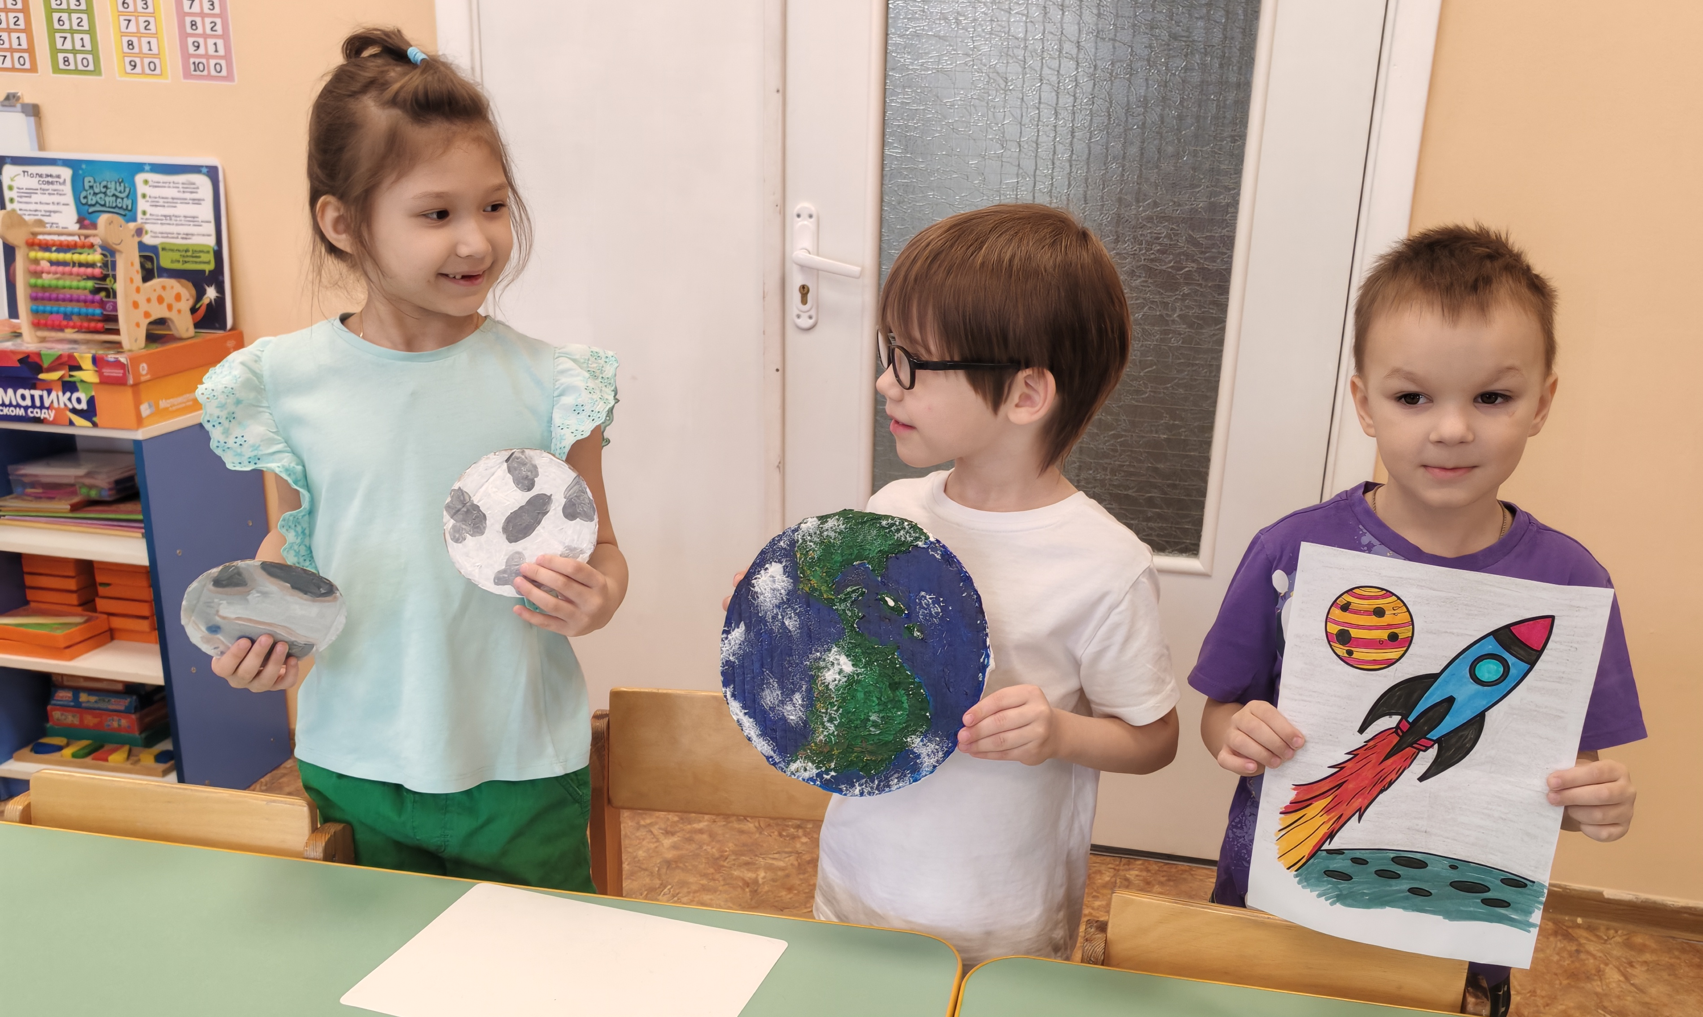
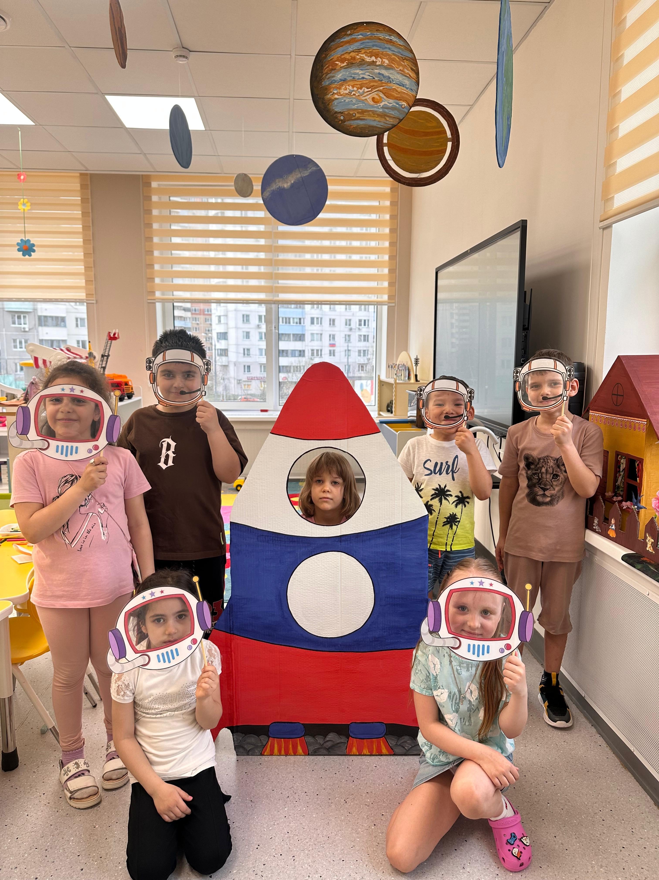
Речевая игра «Скажи наоборот»
Я буду называть слова, а вы к каждому моему слову подберите другое слово, противоположное по значению.
Ленивый – трудолюбивый,
Злой – добрый,
Слабый – сильный,
Медлительный – быстрый,
Неряшливый – аккуратный,
Грустный – веселый,
Нервный – спокойный,
Старый – молодой,
Трусливый – смелый,
Неуклюжий — ловкий.
Первое испытание вы прошли. Испытание второе: хочу проверить, какие вы ловкие, быстрые.

Подвижная игра «Космонавты».
Итак, мы с вами прошли подготовку космонавтов.
Подготовкой я довольна, Из ребят никто не болен. Каждый весел и здоров, К путешествию готов.
Ну, а теперь я приглашаю всех пройти на космодром и приготовиться к полету. (Дети садятся на стульчики перед экраном). – К полету готовы? Скафандры все надели? - Все знают, что такое скафандр? (Это специальный костюм для космонавтов).
Начинаем предстартовый отчет: 10,9,8,7,6,5,4,3,2,1- пуск, полетели…
Показ видеоролика о космосе.
Ну а теперь, пора возвращаться домой. Начинаем отчет: 10,9,8,7,6,5,4,3,2,1- пуск, к дому начинаем путь!
Вот и наша Земля! Вот и наши поля! Здравствуйте, моря соленые! Здравствуйте, луга зеленые! Мы с полета возвратились, И на Землю приземлились.
Воспитатель:
- Ребята, вам понравилось путешествовать. Где мы с вами сегодня были? Что вам больше всего понравилось? Давайте с вами еще раз вспомним, что мы сегодня видели. Для этого я загадаю вам загадки.
Загадки про космос

Океан бездонный, океан бескрайний,
Безвоздушный, темный и необычайный,
В нем живут Вселенные, звезды и кометы,
Есть и обитаемые, может быть, планеты (космос)

На корабле воздушном,
Космическом, послушном,
Мы, обгоняя ветер,
Несемся на... (ракете)

Есть специальная труба,
В ней Вселенная видна,
Видят звезд калейдоскоп
Астрономы в ... (телескоп)

Сверкая огромным хвостом в темноте,
Несется среди ярких звезд в пустоте.
Она не звезда, не планета,
Загадка Вселенной - ... (комета)

Осколок от планеты
Средь звезд несется где-то.
Он много лет летит-летит,
Космический ... (метеорит)

Специальный космический есть аппарат,
Сигналы на Землю он шлет всем подряд.
Как одинокий таинственный путник,
Летит по орбите искусственный ... (спутник)

Освещает ночью путь,
Звездам не дает заснуть.
Пусть все спят, ей не до сна,
В небе светит нам ... (Луна)

Планета голубая,
Любимая, родная,
Она твоя, она моя, А называется... (Земля)

